# GSI018 – SISTEMAS OPERACIONAIS

**Operating Systems – William Stallings – 7th Edition Chapter 06 – Deadlock and Starvation**

**Pedro Henrique Silva Santana – 12011BSI218 –** [**pedro.santana@ufu.br**](mailto:pedro.santana@ufu.br)

**Victor Hugo Martins Alves – 12011BSI217 – victor.alves1@ufu.br**

## REVIEW QUESTIONS

* 1. What are the three conditions that must be present for deadlock to be possible?

As três condições para que seja possível o deadlock são:

* Exclusão Mútua;
* Manter e Esperar;
* Nenhuma Preempção.
  1. What are the four conditions that create deadlock?

As quatro condições para criar um deadlock são:

* Exclusão Mútua;
* Manter e Esperar;
* Nenhuma Preempção;
* Espera Circular.
  1. How can the hold-and-wait condition be prevented?

A condição de Manter e Esperar pode der prevenida ao exigir que uma solicitação de processo reúna todos os recursos de uma única vez, assim bloqueando o processo até que as condições sejam concedidas ao mesmo tempo.

* 1. List two ways in which the no-preemption condition can be prevented.
* Caso um processo que possua certos recursos tiver uma solicitação adicional negada, esse processo deve liberar seus recursos originais e, se necessário, solicitá-los novamente em conjunto com o recurso adicional.
* Se um processo solicita um recurso atualmente detido por outro processo, o sistema operacional pode antecipar o segundo processo e exigir que ele libere seus recursos.

## PROBLEMS

**6.2** Show how each of the techniques of prevention, avoidance, and detection can be applied to Figure 6.1.

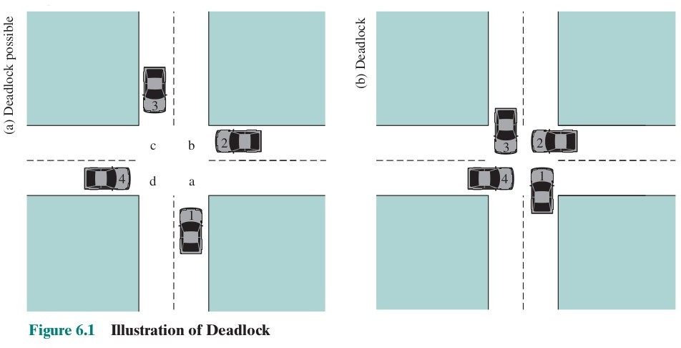

**Prevenção**

Indireto - Exclusão mútua dos processos;

Indireto - Exigir os processos requisitassem todos os recursos ao mesmo tempo;

Direto - Ordenação dos tipos de recursos disponíveis.

**Evitação**

Recusa de início de um próximo processo para evitar o deadlock caso este possua exigências que levem ao tal.

**Detecção**

Abandono dos processos e recupera para um estado anterior;

Abandono sucessivo com base na ordem dos critérios de cada;

Preempção sucessiva até que o deadlock não exista.

**6.5** Given the following state for the Banker’s Algorithm.

i) 6 processes P0 through P5;

ii) 4 resource types: A (15 instances); B (6 instances);

iii) C (9 instances); D (10 instances);

Resource V

A B C D

15 6 9 10

iv) Snapshot at time T0:

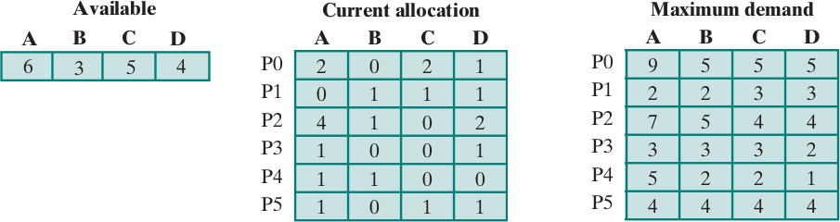

1. Verify that the Available array has been calculated correctly.

Alocados

A B C D

9 3 4 6

Available = Resource – Aloc

Available

A B C D

6 3 5 4

Vetor Available está correto.

1. Calculate the Need matrix.

|  |  |  |  |  |
| --- | --- | --- | --- | --- |
|  | A | B | C | D |
| P0 | 7 | 5 | 3 | 4 |
| P1 | 2 | 1 | 2 | 2 |
| P2 | 3 | 4 | 4 | 2 |
| P3 | 2 | 3 | 3 | 1 |
| P4 | 4 | 1 | 2 | 1 |
| P5 | 3 | 4 | 3 | 3 |

1. Show that the current state is safe, that is, show a safe sequence of processes. In addition, to the sequence show how the Available (working array) changes as each process terminates.

Até o processo P2 ocorreria sem problemas pois o valor alocado ainda é menor que o disponível. Após isso, os demais processos não teriam dificuldade para execução pois seria disponibilizado recursos dos processos anteriores, garantindo ainda sim uma diferença entre o alocado e o disponível.

1. Given the request (3,2,3,3) from Process P5. Should this request be granted? Why or why not?

Alocados

A B C D

11 5 6 8

Available

A B C D

4 1 3 2

Sim, essa requisição pode ser garantida pois ainda teria disponível recursos.